Министерство образования Республики Беларусь

Учреждение образования «Белорусский государственный университет

информатики и радиоэлектроники»

Факультет компьютерного проектирования

Кафедра инженерной психологии и эргономики

Дисциплина: Теория и практика инженерно-психологического

проектирования и экспертизы

ПОЯСНИТЕЛЬНАЯ ЗАПИСКА

к курсовому проекту

на тему

ЭРГОНИМИЧЕСКОЕ ПРОЕКТИРОВАНИЕ СИСТЕМЫ РЕГУЛИРОВАНИЯ УЧЕБНЫХ ПЛАНОВ

БГУИР

Студент: гр.110901 Слижик И.А.

Руководитель: Шупейко И.Г.

Минск 2015

**СОДЕРЖАНИЕ**

# ВВЕДЕНИЕ

Актуальность разработки системы поиска статических данных обусловлена.

# 1 ОПИСАНИЕ СИСТЕМЫ

Целью данной работы является написание системы, предназначенной для регулирования данных об учебных планах специальностей, а также успеваемости студентов университета. Она может использоваться на практике работниками деканата для более эффективной работы с большими объемами информации.

Данная система должна быть простой и интуитивно понятной, не требующей специальной подготовки и знаний для ее использования. Пользователь вводит необходимые данные и, используя органы управления и средства отображения информации, выполняет требуемые задачи.

Предоставлен механизм для обработки информации и вывода ее в нескольких форматах, возможность реагировать на исключительные для системы ситуации.

Система написана на C# и представляет собой оконное приложение, разработанное в Microsoft Visual Studio 2012. Систему можно расширять и дополнять другими видами задач, которые относятся к специфике системы, настраивать для работы с другими проектами.

# 2 АНАЛИЗ ФУНКЦИЙ, ВЫПОЛНЯЕМЫХ РАЗРАБАТЫВАЕМОЙ СЧКС

Функции системы определяются исходя из задач, которые система должна решать. В этой связи в разрабатываемом приложении выделяются следующие функции, выполняемые системой «человек – компьютер – среда» (СЧКС):

– добавление студентов, групп, специальностей, дисциплин;

– хранение информации в базе данных;

– удаление студентов, групп, специальностей, дисциплин;

– изменение студентов, групп, специальностей, дисциплин;

– просмотр студентов, групп, специальностей, дисциплин;

– поиск данных по ключу в заданном фильтре;

– добавление студента в группу;

– удаление студента из группы;

– просмотр успеваемости студента;

– вывод успеваемости студента в формат PDF;

– просмотр студентов группы;

– быстрое изменение успеваемости студента по группе;

– изменение учебного плана специальности;

– изменение успеваемости студента.

# 3 ОПРЕДЕЛЕНИЕ СОДЕРЖАНИЯ ФУНКЦИЙ ПРОЕКТИРУЕМОЙ СЧКС

Содержание функций, указанных в пунктах 1 – 14 второго раздела, можно описать следующим образом:

1. Для добавления сущностей студент, группа, специальность, дисциплина необходимо выбрать необходимую сущность, нажать на кнопку «ADD», заполнить форму добавления и нажать на кнопку «ADD».
2. Для хранения информации используется Microsoft SQL Server 2012. При добавлении новых данных в базе создается новая запись, а при изменении уже имеющейся данные обновляются.
3. Проведение удаления сущностей студент, группа, специальность, дисциплина осуществляется выбором необходимой сущности и выделением соответствующей записи в DataGridView, и нажатием кнопки «DELETE».
4. При переходе студента в другие группы или изменении личных данных студента необходимо изменить информацию, которая уже хранится в базе. Для этого необходимо выбрать необходимую сущность, выделить соответствующую запись в DataGridView и нажать кнопку «UPDATE». В появившемся окне редактирования пользователь должен изменить уже имеющиеся данные и нажать кнопку «UPDATE».
5. Чтобы узнать информацию о специальности, личных данных студента или группы пользователь должен выбрать необходимую сущность, выделить соответствующую запись в DataGridView и нажать кнопку «VIEW». Полученная информация будет предоставлена в появившейся форме отображения.
6. Для поиска студентов или специальностей пользователь должен выбрать сущность, после чего выбрать фильтр, по которому будет производиться поиск, и ввести соответствующий ключ. Полученная информация будет отображаться в DataGridView.
7. При поступлении студента в университет, переводе студента в другую группу или получении дополнительного образования необходимо добавить его в соответствующую группу. Для этого необходимо для выделенного студента нажать на кнопку «ADDITIONAL» и в появившемся окне выбрать задачу «Добавить студента в группу». Далее выбрать специальность и новую группу для студента, и нажать на кнопку «ADD».
8. Удаление студента из группы по определенным причинам происходит таким же образом как добавление, только необходимо выбрать другую задачу – «Удалить студента из группы». Если групп несколько, то в списке выбрать необходимую.
9. Для просмотра успеваемости студента нужно выбрать в окне «ADDITIONAL» задачу – «Просмотреть успеваемость студента». В появившемся окне в форме таблицы, выбрав необходимый семестр и группу, будет представлены данные о дисциплинах и формы отчетности по ним.
10. Информация об успеваемости на форме отображается в форме таблицы. Чтобы вывести данные в формат PDF нужно на данной форме нажать на кнопку «Print». Информация об успеваемости студента по выбранной группе и семестру преобразуется в PDF-файл и сохраняется на локальном диске.
11. Чтобы просмотреть студентов определенной группы нужно ее выделить в DataGridView и в окне задач «ADDITIONAL» выбрать задачу – «Просмотреть студентов группы». Полученная информация отображается в DataGridView2.
12. Для быстро изменения успеваемости студента по группе необходимо выполнить задачу 11. Далее в DataGridView2 двойным щелчком мыши выбрать необходимого студента и выполняем задачу 14.
13. Изменения учебного плана специальности производится после ее добавления в базу данных. Далее необходимо ее найти и выделить в DataGridView, и нажать на кнопку «ADDITIONAL». В открывшемся окне выбрать задачу – «Изменить учебный план специальности». Далее выбрать семестр в списке дисциплины и двойным нажатием мыши установить в появившемся окне форму отчетности и часы занятий по соответствующей дисциплине. После нажать на копку «ADD». После закрытия формы данные будут сохранены в базе данных.
14. Чтобы изменить данные об успеваемость студента необходимо выполнить поиск студента с помощью задачи 6. В появившемся окне изменить информацию об успеваемости студента, нажатием на уже добавленные данные. После закрытия формы изменения будут сохранены в базе данных.

# 4 РАСПРЕДЕЛЕНИЕ ФУНКЦИЙ МЕЖДУ ЧЕЛОВЕКОМ И ТЕХНИКОЙ В РАЗРАБАТЫВАЕМОЙ СИСТЕМЕ

Эргономические требования, предъявляемые к выбору варианта распределения функций между человеком и машиной, реализуются с учетом возможностей человека и машины для выполнения конкретных операций, соответствия загрузки человека его возможностям, ответственности человека за результаты работы системы, мотивации деятельности человека в системе.

Распределение функций в СЧКС между человеком и техническими устройствами осуществляется на основе следующих принципов:

– функция передается тому или иному компоненту системы на основе сравнительного анализа человека и техники на предмет возможности и эффективности ее выполнения ими;

– человеку также передаются те функции, которые определяются особенностями системы с учетом ее назначения, т.е. за человеком сохраняются функции, которые он должен выполнять в системе обязательно безо всякого дополнительного сравнительного анализа возможностей человека и машины. [1]

Учитывая названные принципы, проведем анализ функций системы измерение объема КП с целью распределения их между человеком и компьютером. Результаты работы представим в таблице 4.1.

Таблица 4.1 – Распределение функций между человеком и компьютером в проектируемой СЧКС (измерение объема КП)

|  |  |  |
| --- | --- | --- |
| Название функции | Что делает в системе человек | Что выполняет в системе компьютер |
| 1 | 2 | 3 |
| Добавление студентов, групп, специальностей, дисциплин | Человек нажимает кнопку «ADD» | ПК создает новую запись |
| Хранение информации в базе данных | Человек добавляет запись | ПК добавляет в базу данных запись |
| Удаление студентов, групп, специальностей, дисциплин | Человек нажимает кнопку «DELETE» | ПК удаляет из базы данных запись |
| Изменение студентов, групп, специальностей, дисциплин | Человек нажимает кнопку «UPDATE» | ПК изменяет в базе данных запись |

Продолжение таблицы 4.1

|  |  |  |
| --- | --- | --- |
| 1 | 2 | 3 |
| Просмотр студентов, групп, специальностей, дисциплин | Человек нажимает кнопку «VIEW» | ПК выводит на экран монитора таблицу с данными о записи |
| Поиск данных по ключу в заданном фильтре | Человек вводит ключ в поле для поиска и нажимает клавишу «Enter» | ПК выводит на экран монитора таблицу с данными о записях |
| Добавление студента в группу | Человек нажимает на кнопки для добавления | ПК добавляет в базе дополнительные записи |
| Удаление студента из группы | Человек нажимает на кнопки для удаления | ПК удаляет из базы дополнительно добавленные записи |
| Просмотр успеваемости студента | Человек нажимает на запись в списке на форме | ПК выводит на экран монитора таблицу с данными о записях |
| Вывод успеваемости студента в формат PDF | Человека нажимает на кнопку «Print» | ПК создает PDF-файл на основе отображенных данных и сохраняет его на локальном диске |
| Просмотр студентов группы | Человек нажимает на запись в списке на форме | ПК выводит на экран монитора таблицу с данными о записях |
| Быстрое изменение успеваемости студента по группе | Человек дважды нажимает на запись в таблице на форме | ПК изменяет в базе данных |
| Изменение учебного плана специальности | Человек нажимает на запись в списке на форме | ПК изменяет в базе данных |
| Изменение успеваемости студента | Человек нажимает на запись в списке на форме | ПК изменяет в базе данных |

По итогу распределения функций и проведенного анализа в проектируемой СЧКС «Система регулирования учебных планов» можно сделать следующие выводы:

* в разрабатываемой системе планируется наличие одной роли пользователей (клиент-администратор), проектируемая система должна состоять из наиболее общего случая, одной подсистемы «человек – компьютер – среда»;

– условные роли пользователя (клиент-администратор) относительно независимы, поэтому их нельзя функционально разделить.

# 5 АНАЛИЗ СТРУКТУРЫ РАЗРАБАТЫВАЕМОЙ СЧКС И РАЗРАБОТКА СТРУКТУРЫ ПРОГРАММЫ, ОБЕСПЕЧИВАЮЩЕЙ ФУНКЦИОНИРОВАНИЕ ТЕХНИЧСЕКОГО ЗВЕНА СИСТЕМЫ

Система «человек – компьютер – среда» состоит из трех основных частей:

– Человек-оператор, который может быть клиентом, разработчиком, модератором и администратором, но для данной системы человек-оператор является только клиентом. Пользователи, воздействуя на техническое звено системы, выполняют различные задачи. Администратор и модератор определяет содержание задачи и проверяет результаты. На работу человека-оператора влияют его знания, опыт, психические и физиологические особенности, мотивы и цели деятельности и др.

– Техническое звено системы включает программное и аппаратное обеспечение, а также оборудование рабочего места. К аппаратному обеспечению относится персональный компьютер, состоящий из системного блока, монитора, клавиатуры и мыши. К оборудованию рабочего места относится стол, кресло и подставка для ног. Программное обеспечение представляет собой совокупность операционной системы и прикладной программы. Состояние технического звена определяется уровнем развития программных и аппаратных технологий на момент использования «Системы регулирования учебных планов», финансовыми затратами на покупку и ремонт компьютеров, на покупку лицензионного программного обеспечения, грамотной компоновкой различных частей технического звена между собой.

– Рабочая среда рабочего места человека-оператора включает такие факторы, как освещенность, шум, аэроионный состав воздуха, микроклимат, вибрация, электромагнитное излучение. Если не ставится цель изучить работу человека-оператора в экстремальных условиях, то все факторы необходимо привести к оптимальному значению. В иных случаях можно варьировать значения необходимых параметров, не допуская при этом причинения ущерба здоровью работающего.

Если хотя бы один из компонентов СЧТС находится в состоянии, не удовлетворяющем условиям техники безопасности, использование системы должно быть отложено до устранения негативно влияющих факторов.

Программа легко расширяема в целях добавления новых функций, написана на языке, обеспечивающем достаточное быстродействие для эксперимента. Программа должна поддерживаться операционной системой Windows. Она не должна содержать грамматических ошибок, неправильных функциональных переходов. Необходимо обеспечивать защиту от неправильных действий пользователя, чтобы из-за одной оплошности не потерять начальные данные или отредактированные.

Написание «Системы регулирования учебных планов» производилось на языке программирования C#, а также EntityFramework, трехслойная архитектура, Microsoft SQL Server, функционирование технического звена обеспечивает Microsoft Visual Studio 2012.

EntityFramework (EF) – это объектно-реляционный модуль сопоставления, позволяющий разработчикам .NET работать с реляционными данными с помощью объектов, специализированных для доменов. Это устраняет необходимость в написания большей части кода для доступа к данным, который обычно требуется разработчикам.

В треслойной архитектуре можно выделить три уровня:

– Уровень данных, по сути, является сервером, хранящим все данные приложения. Уровень данных содержит таблицы базы данных, файлы XML и другие средства хранения данных приложения.

– Бизнес-уровень работает как мост между уровнем данных и уровнем представления. Все данные проходят через бизнес-уровень перед их передачей уровню представления. Бизнес-уровень – сумма слоя бизнес-логики, слоя доступа к данным, объекта значения и других компонентов, используемых для добавления бизнес-логики.

– Уровень представления – уровень, на котором пользователи взаимодействуют с приложением. Уровень представления содержит общий код интерфейса пользователя, отделенный код и конструкторов, используемых для представления информации пользователю.

Microsoft SQL Server – это система анализа и управления реляционными базами данных в решениях электронной коммерции, производственных отраслей и хранилищ данных. Данное приложение использовалось для хранения и работы с базой данных.

# 6 ПРОЕКТИРОВАНИЕ ДЕЯТЕЛЬНОСТИ ЧЕЛОВЕКА В РАЗРАБАТЫВАЕМОЙ СИСТЕМЕ (РАЗРАБОТКА АЛГОРИТМОВ РАБОТЫ ПОЛЬЗОВАТЕЛЯ)

На этом этапе эргономического проектирования нам необходимо разработать алгоритмы работы пользователя – человека-оператора в данной системе. При этом алгоритмы работы должны быть разработаны для всех человеко-машинных систем, которые создаются в процессе функционирования системы. Пользователь входит в систему для работы. Выбирает структурные части системы и, определив вид задачи, нажимает на копки или списки на форме. Для редактирования данных, пользователь вводит необходимую информация в поля, загружаемые на форму.

Алгоритмы должны быть связанны с процессами информационного взаимодействия человека и техники, и отражать то содержание и условия деятельности человека, т.е. они должны содержать данные о средствах представления необходимой информации человеку в приложении, а также данные о средствах ввода информации в техническое звено системы.

Для нашей системы, разработано несколько алгоритмов, которые связаны с выполнением человеком различных функций в системе. Алгоритм работы пользователя с системой «Вход в систему» представлен в таблице 6.1.

Таблица 6.1 – Алгоритм работы пользователя с системой «Вход в систему»

|  |  |  |
| --- | --- | --- |
| Содержание операции | Обращение к СОИ | Обращение к ОУ |
| 1 Включение ПК | Индикатор на системном блоке | Кнопка включения на системном блоке |
| 2 Включение дисплея | Индикатор включения на дисплее | Кнопка включения дисплея |
| 3 Запуск приложения | Ярлык на экране дисплея | Двойной щелчок мыши |
| 4 Вход в систему, переход на форму меню | Кнопка «ENTER» на форме запуска, форма меню | Щелчок мыши |

Создание пользователем и добавление записи о новом студенте, который поступил в университет или перевелся из другого университета, производится рядом действий. Алгоритм работы пользователя с системой «Добавление студента» представлен в таблице 6.2.

Таблица 6.2 – Алгоритм работы пользователя с системой «Добавление студента»

|  |  |  |
| --- | --- | --- |
| Содержание операции | Обращение к СОИ | Обращение к ОУ |
| 1 Вход в систему, переход на форму меню | Кнопка «ENTER» на форме запуска, форма меню | Щелчок мыши |
| 2 Выбор сущности студент | Кнопка «STUDENT» на форме меню | Щелчок мыши |
| 3 Режим добавления, переход на форму добавления | Кнопка «ADD» на форме меню, форма добавления | Щелчок мыши |
| 4 Ввод информации | Заполнение полей формы | Ввод текста с клавиатуры |
| 5 Создание и добавление студента | Кнопка «ADD» на форме добавления | Щелчок мыши |

Группа содержит свой номер, список студентов и год образования. Алгоритм работы пользователя с системой «Просмотр группы» представлен в таблице 6.3.

Таблица 6.3 – Алгоритм работы пользователя с системой «Просмотр группы»

|  |  |  |
| --- | --- | --- |
| Содержание операции | Обращение к СОИ | Обращение к ОУ |
| 1 Вход в систему, переход на форму меню | Кнопка «ENTER» на форме запуска, форма меню | Щелчок мыши |
| 2 Выбор сущности группа | Кнопка «GROUP» на форме меню | Щелчок мыши |
| 3 Выбор фильтра поиска | Выпадающий список «SEARCH» на форме меню | Щелчок мыши |
| 4 Ввод номера группы | Заполнение поля поиска | Ввод текста с клавиатуры |
| 5 Выделение соответствующей записи | Запись в таблице «DataGridView» | Щелчок мыши |
| 6 Режим просмотра, переход на форму просмотра | Кнопка «VIEW» на форме меню, форма просмотра | Щелчок мыши |

Для созданной специальности создаются соответствующее количество учебных планов, равных числу семестров, которые можно настраивать и изменять. Алгоритм работы пользователя с системой «Изменение учебного плана» представлен в таблице 6.4.

Таблица 6.4 – Алгоритм работы пользователя с системой «Изменение учебного плана»

|  |  |  |
| --- | --- | --- |
| Содержание операции | Обращение к СОИ | Обращение к ОУ |
| 1 Вход в систему, переход на форму меню | Кнопка «ENTER» на форме запуска, форма меню | Щелчок мыши |
| 2 Выбор сущности специальность | Кнопка «SPECIALTY» на форме меню | Щелчок мыши |
| 3 Выбор фильтра поиска | Выпадающий список «SEARCH» на форме меню | Щелчок мыши |
| 4 Ввод названия специальности | Заполнение поля поиска | Ввод текста с клавиатуры |
| 5 Выделение соответствующей записи | Запись в таблице «DataGridView» | Щелчок мыши |
| 6 Переход на форму дополнительных задач | Кнопка «ADDITIONAL» на форме меню, форма дополнительных задач | Щелчок мыши |
| 7 Выбор задачи, переход на форму учебного плана | Запись в список задач на форме дополнительных задач, форма учебного плана | Щелчок мыши |
| 8 Изменение учебного плана, выбор семестра | Выпадающий список семестров на форме учебного плана | Щелчок мыши |
| 9 Выбор дисциплины для добавления, переход на форму дисциплины | Список дисциплин на форме учебного плана, форма дисциплин | Щелчок мыши |
| 10 Установление параметров дисциплины | Заполнение полей на форме дисциплины | Щелчок мыши, ввод текста с клавиатуры |
| 11 Добавление дисциплины | Кнопка «ADD» на форме дисциплины | Щелчок мыши |

Каждый семестр студент сдает сессию и получает те или иные оценки формы отчетности по дисциплинам, которые формируются в успеваемость студента. Алгоритм работы пользователя с системой «Просмотр успеваемости студента» представлен в таблице 6.5.

Таблица 6.5 – Алгоритм работы пользователя с системой «Просмотр успеваемости студента»

|  |  |  |
| --- | --- | --- |
| Содержание операции | Обращение к СОИ | Обращение к ОУ |
| 1 Вход в систему, переход на форму меню | Кнопка «ENTER» на форме запуска, форма меню | Щелчок мыши |
| 2 Выбор сущности студент | Кнопка «STUDENT» на форме меню | Щелчок мыши |
| 3 Выбор фильтра поиска | Выпадающий список «SEARCH» на форме меню | Щелчок мыши |
| 4 Ввод фамилию студента | Заполнение поля поиска | Ввод текста с клавиатуры |
| 5 Выделение соответствующей записи | Запись в таблице «DataGridView» | Щелчок мыши |
| 6 Переход на форму успеваемости | Кнопка «ADDITIONAL» на форме меню, форма успеваемости | Щелчок мыши |

В связи с переименованием специальности, добавлении для нее новой формы обучения или других существенных перемен, необходимо внести изменения. Алгоритм работы пользователя с системой «Изменение специальности» представлен в таблице 6.6.

Таблица 6.6 – Алгоритм работы пользователя с системой «Просмотр успеваемости студента»

|  |  |  |
| --- | --- | --- |
| Содержание операции | Обращение к СОИ | Обращение к ОУ |
| 1 | 2 | 3 |
| 1 Вход в систему, переход на форму меню | Кнопка «ENTER» на форме запуска, форма меню | Щелчок мыши |

Продолжение таблицы 6.6

|  |  |  |
| --- | --- | --- |
| 1 | 2 | 3 |
| 2 Выбор сущности специальность | Кнопка «SPECIALTY» на форме меню | Щелчок мыши |
| 3 Выбор фильтра поиска | Выпадающий список «SEARCH» на форме меню | Щелчок мыши |
| 4 Ввод названия специальности | Заполнение поля поиска | Ввод текста с клавиатуры |
| 5 Выделение соответствующей записи | Запись в таблице «DataGridView» | Щелчок мыши |
| 6 Переход на форму изменения | Кнопка «UPDATE» на форме меню, форма изменения | Щелчок мыши |
| 7 Ввод информации | Заполнение полей формы изменения | Ввод текста с клавиатуры |
| 8 Изменение специальности | Кнопка «UPDATE» на форме изменения | Щелчок мыши |

# 7 АНАЛИЗ ЭРГОНОМИЧЕСКИХ ПОКАЗАТЕЛЕЙ, ОПРЕДЕЛЯЮЩИХ ЭФФЕКТИВНОСТЬ ФУНКЦИОНИРОВАНИЯ РАЗРАБАТЫВАЕМОЙ СЧКС

Эргономические свойства системы «человек – компьютер – среда» определяют ее целостную эргономическую характеристику – эргономичность. Эффективность функционирования определяется взаимовлияющими показателями работы технического звена и работоспособности человека-оператора, а также эффективностью взаимодействия человека и машины в процессе функционирования системы.

На систему «человек – компьютер – среда» оказывают влияние различные факторы, которые определяют эффективность функционирования системы. Существует большое количество различных факторов, среди которых выделяют следующие основные группы:

– антропометрические;

– физиологические;

– психофизиологические;

– психологические;

– социально-психологические;

– гигиенические факторы.

Рассмотренные эргономические требования предъявляют к различным элементам СЧТС:

– рабочим местам операторов;

– пультам управления;

– органам управления и индикации;

– к средствам отображения и ввода информации;

– эксплуатационной документации.

Влияние социально-психологического показателя в данном случае будет почти отсутствовать, поскольку части системы, в которых работают различные пользователи, изолированы друг от друга (у каждого пользователя своя система).

Также на систему будут оказывать небольшое влияние антропометрические в связи с тем, что пользователь находится в обычном офисном помещении.

Эргономические показатели, рассмотренные с точки зрения необходимости их обеспечения, для полного анализа эргономических показателей определяют номенклатуру эргономических требований к ней, которая представлена в таблице 7.1. [2]

Таблица 7.1 – Номенклатура факторов, определяющих эффективность функционирования СЧКС

|  |  |  |
| --- | --- | --- |
| Наименование факторов группы | Номенклатура факторов группы | Соответствие системы требованиям |
| 1 | 2 | 3 |
| Антропометрические факторы | Соответствие размеров рабочего стола размерам и форме тела человека | Соответствует |
| Соответствие размерам рабочего кресла размерам и форме тела человека |
| Соответствие ОУ размерам и форме тела человека |
| Физиологические факторы | Соответствие усилий на ОУ силовым возможностям человека | Соответствует |
| Соответствие требований выполнения алгоритма работы скоростным возможностям человека |
| Соответствие объема двигательной нагрузки энергетическим возможностям человека |
| Соответствие организации системы управляющих движений принципам экономии рабочих движений |
| Психофизиологические факторы | Соответствие размеров, яркости и контраста информационных знаков возможностям зрительного анализатора | Соответствует |
| Соответствие пространственных характеристик предъявляемых сообщений оптимальным зонам поля зрения оператора |
| Соответствие характеристик звуковых сигналов возможностям слухового анализатора человека |

Продолжение таблицы 7.1

|  |  |  |
| --- | --- | --- |
| 1 | 2 | 3 |
| Психологические факторы | Соответствие цветов надписей и знаков стереотипам восприятия | Не соответствует |
| Соответствие объемов информации, требующей запоминания, возможностям памяти человека |
| Отсутствие неоднозначного толкования требований инструкций и команд |
| Отсутствие компоновки ОУ и СОИ стереотипам восприятия |
| Соответствие индикации срабатывания ОУ сформированным навыкам |
| Наличие индикации хода выполнения функции |
| Соответствие количества одновременно предъявляемых сигналов возможностям внимания человека |
| Использование необходимых средств привлечения внимания |
| Отсутствие нестандартных сокращений и аббревиатур |
| Соответствие сложности инструкций, времени, отводимому на их усвоение |
| Одинаковый характер команд на протяжении всего периода работы в системах в схожих ситуациях |
| Наличие указаний на проблемы, возникающие в процессе обслуживания системы |
| Наличие подсказок о следующих шагах работы в системе |
| Наличие предупреждений о нежелательных последствиях некоторых действий |

Продолжение таблицы 7.1

|  |  |  |
| --- | --- | --- |
| 1 | 2 | 3 |
| Социально-психологические факторы | Отсутствие возможности согласовать действия в случаях различного понимания инструкций пользователями | Соответствует |
| Отсутствие ограничений к выполнению некоторых функций пользователями различного статуса |
| Гигиенические факторы | Соответствие уровней освещенности, шума, микроклимата, рабочего места гигиеническим нормам | Соответствует |
| Соответствие уровней излучений на рабочем месте гигиеническим нормам |
| Соответствие уровней вибрации рабочего места гигиеническим нормам |
| Соответствие газового состава воздуха рабочей зоны гигиеническим нормам |

По итогу анализа эргономических показателей, определяющих эффективность функционирования счкс «Система регулирования учебных планов» можно сделать следующие выводы:

* отсутствует индикация хода выполнения функции;
* отсутствуют подсказки о следующих шагах работы в системе;
* отсутствуют предупреждения о нежелательных последствиях некоторых действий.

# 8 РАЗРАБОТКА СЦЕНАРИЯ ИНФОРМАЦИОННОГО ВЗАИМОДЕЙСТВИЯ ПОЛЬЗОВАТЕЛЕЙ И ПК С ПРОРАБОТКОЙ МЕРОПРИЯТИЙ ПО ОБЕСПЕЧЕНИЮ ЭРГОНОМИЧЕСКИХ ТРЕБОВАНИЙ К КОМПОНОВКЕ ИНФОРМАЦИОННЫХ МОДЕЛЕЙ

Для того чтобы пользователю войти в «Систему регулирования учебных планов» необходимо запустить ярлык программы на локальном диске. В открывшемся окне разработан интуитивно понимаемый дизайн, основные органы управления на форме отличительно выделены.

Чтобы перейти на форму меню нужно нажать на кнопку «ENTER». Для ознакомления с информацией о системе необходимо нажать на кнопку «ABOUT», а для того, чтобы завершить работу в системе – «EXIT». Окно формы входа в систему показано на рисунке 8.1.

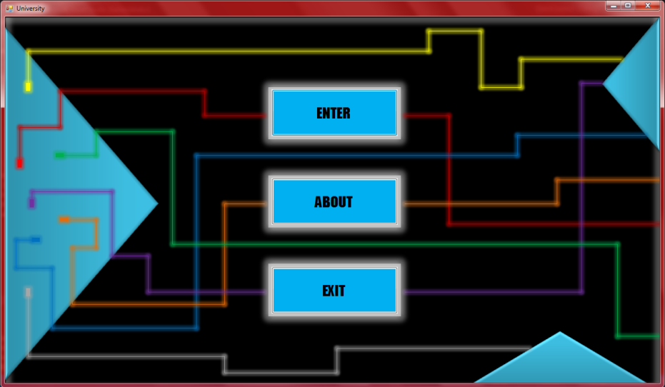

Рисунок 8.1 – Окно входа в систему

На форме меню отображены основные элементы управления и отображения информации данной системы. Пользователь может выбрать сущность для работы с ней, нажав на одну из кнопок блока сущностей: Student, Group, Specialty, Discipline.

4

После выбора сужности пользователь может работать с этой сущностью. Например, для того, чтобы удалить студента необходимо ввести в поле поиска его фамилию и выделить соответствующую запись в DataGridView, после чего нажать на кнопку «DELETE». Форма меню представлена на рисунке 8.2.

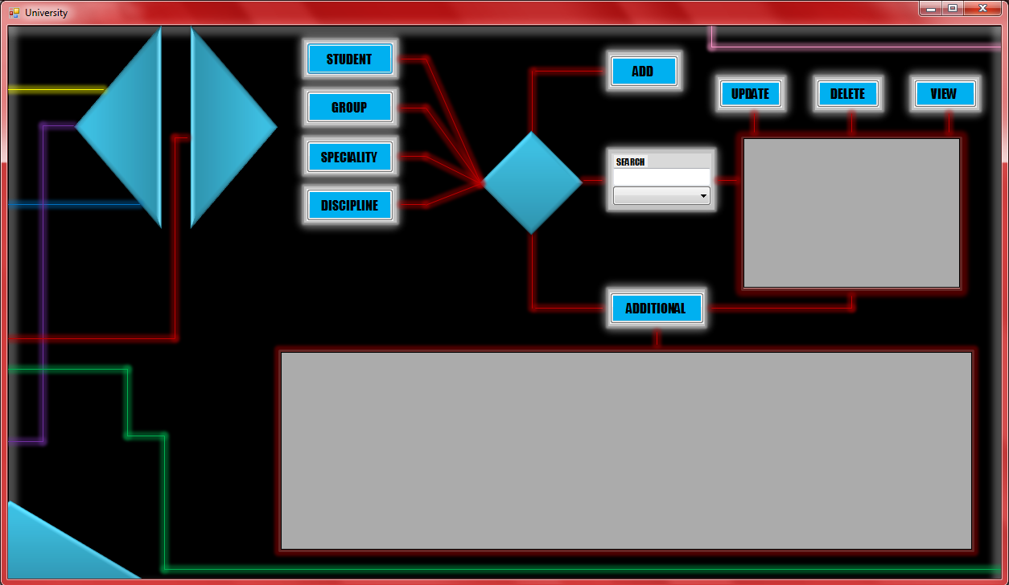

Рисунок 8.2 – Рабочее окно

Для добавления сущности необходимо нажать на кнопку «ADD», после чего в открышемся окне заполнить даных и добавить их нажатием на кнопку «ADD». Форма добавления показана на рисунке 8.3.

1

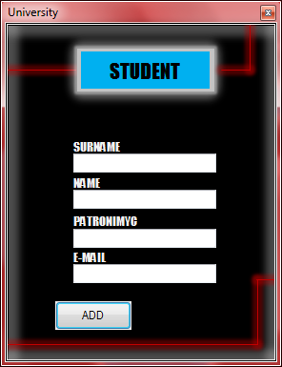

Рисунок 8.3 – Форма добавления

1

1

1

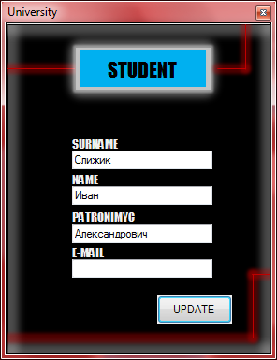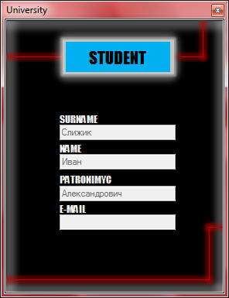

Рисунок 8.4 – Формы изменения и просмотра

[1] – Шупейко, И. Г. Теория и практика инженерно-психологического проектирования и экспертизы: учебно-методическое пособие к практическим видам занятий / И. Г. Шупейко. – Минск : БГУИР, 2009. – 126 с.